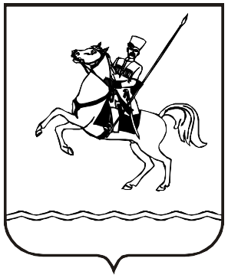
АДМИНИСТРАЦИЯ МУНИЦИПАЛЬНОГО ОБРАЗОВАНИЯ
ЛЕНИНГРАДСКИЙ МУНИЦИПАЛЬНЫЙ ОКРУГ
КРАСНОДАРСКОГО КРАЯ

РАСПОРЯЖЕНИЕ
от 14.10.2025 № 522-р
станица Ленинградская

О проведении муниципального этапа краевого конкурса
детских рисунков «Я выбираю безопасный труд - 2026»

В целях привлечения внимания подрастающего поколения к вопросам безопасности труда средствами детского художественного творчества и содействия развитию и совершенствованию работы по охране труда в части воспитания ответственности к охране труда, формирования в обществе культуры охраны труда и знаний о безопасности труда будущих работников в организациях:
- Провести на территории Ленинградского муниципального округа в период с 20 октября 2025 года по 23 января 2026 года первые два этапа конкурса детских рисунков «Я выбираю безопасный труд – 2026» среди учащихся образовательных учреждений, находящихся на территории Ленинградского муниципального округа (далее – Конкурс).
- Утвердить Положение о Конкурсе (приложение 1).
- Утвердить состав комиссии по проведению Конкурса (приложение 2).
- Управлению образования администрации Ленинградского муниципального округа (Петроченкова Л.П.) организовать проведение Конкурса и награждение дипломами победителей территориального этапа.
- Рекомендовать руководителям образовательных организаций, организаций дополнительного образования Ленинградского муниципального округа:
- принять участие в проведении Конкурса;
- до 25 декабря 2025 года предоставить в комиссию по проведению Конкурса конкурсные работы в соответствии с требованием к оформлению работ, определенных краевым Положением.
- Контроль за выполнением настоящего распоряжения возложить на заместителя главы Ленинградского муниципального округа Мазурову Ю.И.
- Настоящее распоряжение вступает в силу со дня его подписания.

Глава Ленинградского
муниципального округа Ю.Ю. Шулико

